PRESSEMITTEILUNG AUMÜLLER AUMATIC GmbH

Thierhaupten, den 29.03.2019

Girls’Day 2019
AUMÜLLER AUMATIC wirbt um technikbegeisterte Mädchen

Auch dieses Jahr beteiligte sich die Aumüller Aumatic GmbH am Girls’Day und öffnete ihre Türen für technikinteressierte Mädchen. Am 28. März schnupperten die beiden Schülerinnen Angelina Wagner und Laura Gatea ganztägig in zwei Ausbildungsberufe. Angelina Wagner informierte sich über den Beruf des Mechatronikers und Laura Gatea in den Ausbildungsberuf „Fachkraft für Lagerlogistik“.

Der Tag begann mit einer Sicherheitsunterweisung. Mit Sicherheitsschuhen ausgestattet ging es anschließend in die zuständigen Abteilungen. Dort konnten sich die beiden erst einmal umschauen, lernten Arbeitsabläufe und Maschinen kennen und wurden ermutigt selbst mit anzupacken. Angelina Wagner bediente unter fachmännischer Anleitung verschiedene Maschinen. Dabei erlernte sie erste Grundzüge des Fräsens, Drehens, Bohrens, Stanzens und Lötens. Außerdem hatte sie die Möglichkeit, die aktuellen Azubis der Firma Aumüller bei der Bearbeitung des Abschlussprüfungsprojekts zu begleiten. Laura Gatea war im Wareneingang und durfte dort Wareneingänge im System buchen und die eintreffenden Waren kontrollieren. Sie arbeitete mit Messwerkzeugen und führte spezifische Messungen im Elektronik-Wareneingang durch.

Am Ende des Tages erhielten die beiden Sechstklässlerinnen von der Ausbildungsleiterin Aileen Zepper eine Teilnahmebestätigung. Beiden Mädchen hat der Tag sehr gut gefallen. So konnte die Aumüller Aumatic GmbH auch den diesjährigen Girls’Day als Erfolg verbuchen.
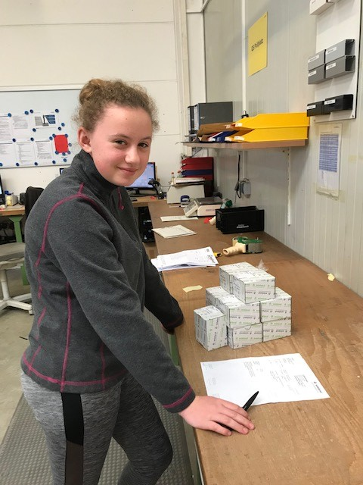
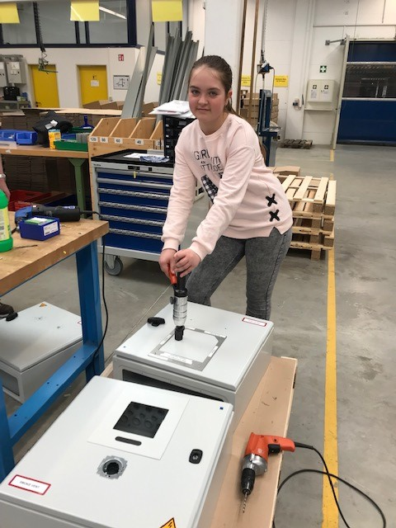

Bildunterschrift: Angelina Wagner hat sich den Ausbildungsberuf „Mechatroniker“ und Laura Gatea den der „Fachkraft für Lagerlogistik“ angeschaut. Die beiden haben tatkräftig mit angepackt.
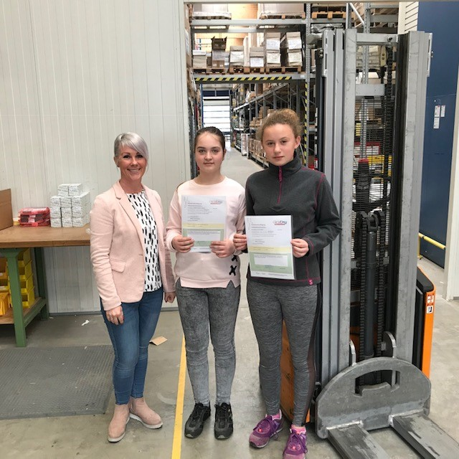

Bildunterschrift: Beide Mädchen bekamen am Ende des Tages eine Teilnahmebestätigung der Ausbildungsleitung Aileen Zepper überreicht.

Bildrechte: AUMÜLLER AUMATIC GmbH

Ansprechpartner Presse:

AUMÜLLER AUMATIC GmbH
Gemeindewald 11
86672 Thierhaupten, Germany
Fon +49 (0)8271 8185-0
Fax +49 (0)8271 8185-250
info@aumueller-gmbh.de
www.aumueller-gmbh.de
Ramona Meinzer
Fon +49 8271 8185-180
Fax +49 8271 8185-155
ramona.meinzer@aumueller-gmbh.de

Die AUMÜLLER AUMATIC GmbH ist Ihr Spezialist für Rauch- und Wärmeabzugsanlagen und für Systemlösungen im Bereich der kontrollierten natürlichen Lüftung. Als renommiertes Familienunternehmen verbindet AUMÜLLER AUMATIC über 45 Jahre Erfahrung mit Engagement und Dynamik zum Nutzen unserer Kunden. Mit diesem Know-how bieten wir für jedes Fenster eine sichere, energetisch nachhaltige, komfortabel zu bedienende und optisch ansprechende Lösung der Automation. Wir geben Ihnen Sicherheit von der Planung bis zur fachgerechten Montage. Die AUMÜLLER Projektabteilung setzt individuelle Kundenwünsche in praktische Lösungen um. AUMÜLLER Produkte sind weltweit in öffentlichen und gewerblichen Objekten zu finden – in Treppenhäusern bis hin zu faszinierenden Fassaden. Als international tätiges Unternehmen haben wir neben unserer Zentrale in Thierhaupten weitere Niederlassungen in Bristol (England), Beijing (China) und Moskau (Russland). Im Geschäftsjahr 2018 beschäftigt die AUMÜLLER AUMATIC GmbH weltweit ca. 150 Mitarbeiter.

